学科网(www.zxxk.com)--教育资源门户，提供试题试卷、教案、课件、教学论文、素材等各类教学资源库下载，还有大量丰富的教学资讯！秘籍03 考前必记区域地理26个核心考点

**一、区域差异分析思路**

分析区域差异要从分析区域组成要素特征的差异入手，同时注意分析要素间的相互联系。具体分析如下：

1．自然环境因素差异

（1）气候差异的形成

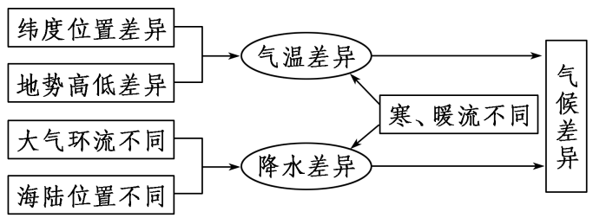

（2）地貌差异的形成

任何地貌都是内外力共同作用的结果，不同的区域由于海陆位置和经纬度位置的不同，所经受的内力作用和外力作用形式及其组合不同，从而导致地貌的区域差异。

（3）河流水文差异的形成

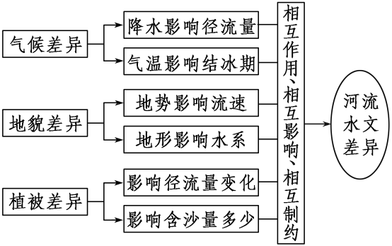

（4）土壤差异的形成：不同区域的气候、植被及人类生产活动因素的差异造成土壤类型、厚度、肥力、酸碱度的差异。

2．人类活动因素差异

|  |  |  |
| --- | --- | --- |
| 人类活动 | 差异成因 | 具体表现 |
| 农业 | 气候、地形、土壤、水源等自然条件差异 | 作物种类、耕作制度、产量等差异 |
| 市场、劳动力、交通、科技、政策等社会经济条件差异 | 机械化、生产率、商品率等差异 |
| 工业 | 资源、市场、劳动力、科技、交通、政策等差异 | 工业类型、规模等差异 |
| 人口 | 区域耕地、水资源等自然条件和经济状况、科技水平、开发历史、开放程度等社会条件差异 | 人口规模、密度、增长速度等差异 |
| 城市 | 地形、气候、河流、资源、交通等差异 | 城市形态、数量、规模、发展水平等差异 |
| 交通 | 地形、位置、经济、人口等差异 | 交通方式、线网密度、通达度等差异 |

通过对以上因素的分析，确定区域特征差异，分析区域间的不同发展方向和状况。

**二、区域不同发展阶段地理环境的影响**

1．不同社会发展阶段影响人类活动的地理环境要素

不同社会发展阶段人类活动的主体结构不同，影响人类活动的地理环境要素也不同，具有明显的阶段性特征。具体如下所示：



2．人类活动对地理环境的依赖性越来越小

随着社会的进步，科技水平的提高，地理环境对人类活动的制约减弱，人类活动对地理环境的依赖性减小，表现如下：

（1）优势因素的效益放大。

如东北平原地广人稀，土壤肥沃，科技的进步，机械化水平的提高，耕地优势得到更好发挥。

（2）劣势因素的制约弱化。

灌溉技术、温室等的发展，使干旱寒冷地区的农业得到更好发展；运输条件改善、生产率提高，使资源短缺地区的工业发展得到促进。

3．综合分析区域发展的方法

|  |  |
| --- | --- |
| 从时间上看 | 区域发展呈阶梯式递进。一般分为三个阶段：初期阶段、成长阶段和衰落阶段。初期阶段主要表现为以传统农业为主体；成长阶段可分为工业化阶段和高效益的综合发展阶段 |
| 从空间上看 | 区域发展是一个由点到线再到面的过程 |
| 从产业结构上看 | 区域发展一般会经历从以第一产业为主到以第二产业为主，再到以第三产业为主的过程，区域产业结构日趋优化、合理 |
| 从人地关系上看 | 区域发展一般经历由人地关系基本协调，到明显不协调，再到以人地矛盾最为激烈，最后重新走向协调的过程 |

**三、荒漠化的成因**

一、荒漠化的成因

我国西北地区荒漠化是自然因素和人为因素共同作用形成的。其成因具体分析如下：

**1．自然因素——为荒漠化创造条件**

(1)基本条件——气候干旱

西北地区是全球相同纬度降水量最少、干旱程度最严重的地带。干旱是本区域所处的地理位置和地形因素共同作用的结果。如下图所示：

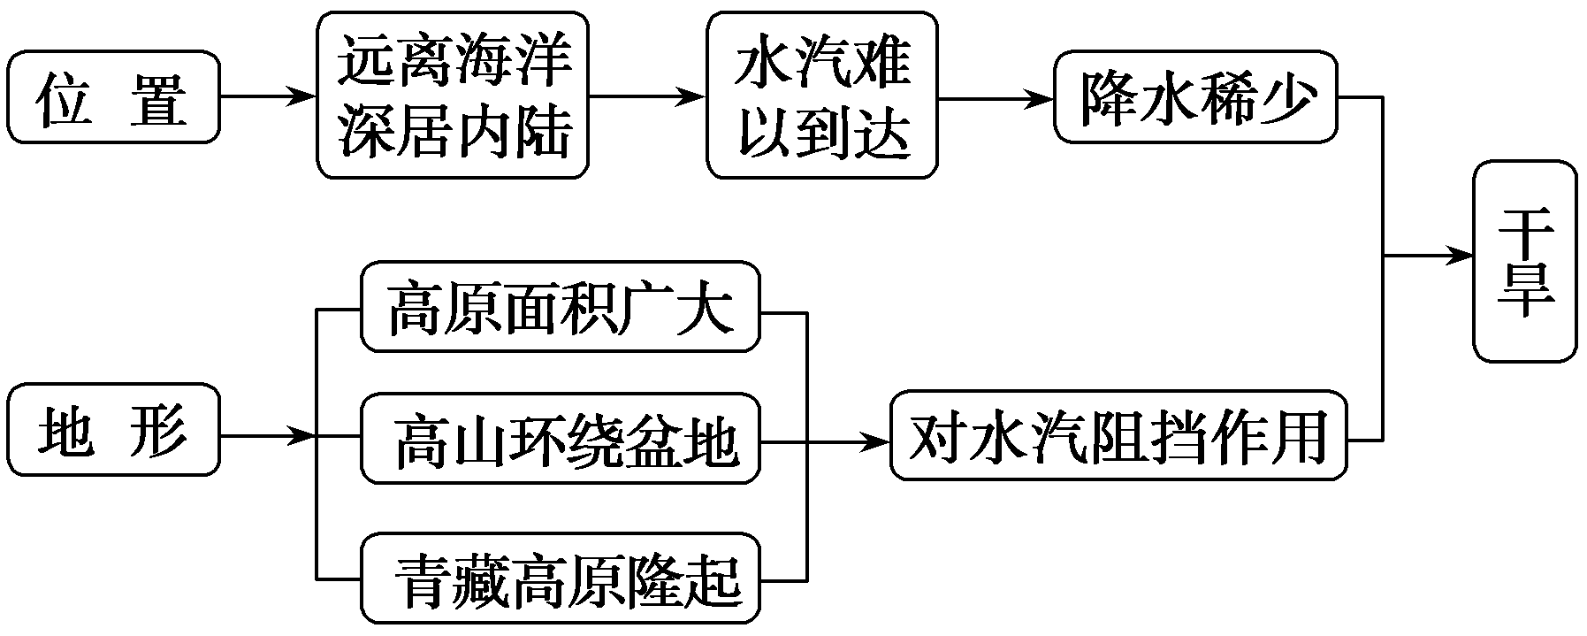

(2)物质条件——地面疏松，为沙质沉积物

→→→

(3)动力条件——大风日数多且集中

接近亚洲高压中心，大风日数多，且集中在冬春干旱季节，从而为风沙活动创造了有利条件。

(4)其他重要条件——气候异常

本区属于温带大陆性气候，降水、气温的变率大；多雨年有利于抑制风沙活动和荒漠化进程，少雨年则加速荒漠化进程。

2．人为因素——决定性因素

人为原因大大加剧了荒漠化的发展，是导致荒漠化的主要原因。形成荒漠化的人为原因，一方面来自人口激增对生态环境的压力，另一方面则是由于人类活动不当，对土地资源、水资源的过度使用和不合理利用。具体如下表所示：

|  |  |  |  |
| --- | --- | --- | --- |
| 因素 | 分布地区 | 破坏原因 | 危 害 |
| 过度樵采 | 能源缺乏地区 | 樵采天然植被作为燃料 | 严重破坏植被，易造成风沙侵蚀 |
| 草原地区 | 采挖药材、发菜增加收入 |
| 过度放牧 | 半干旱的草原牧区、干旱的绿洲边缘 | 为求得短期经济利益，尽可能多地放牧牲畜 | 加速了草场退化和沙化进程 |
| 过度开垦 | 干旱、半干旱沙质土壤地区 | 从事农业(种植业)生产 | 使沙化土地连片发展 |
| 水资源利用不当 | 绿洲地区 | 中上游过度利用水资源，导致下游水源短缺，生态恶化 | 次生盐渍化 |
| 灌溉农业区 | 大水漫灌 |

**四、荒漠化的防治措施**

针对人为因素对荒漠化形成的影响，应采取以下的防治措施：

1．合理利用水资源

|  |  |
| --- | --- |
| 地区 | 措施 |
| 农作区 | 改善耕作和灌溉技术，推广节水农业，避免土地盐碱化 |
| 牧区草原 | 减少水井的数量，以免牲畜的大量无序增长 |
| 干旱的  内陆地区 | 合理分配河流上、中、下游水资源，既要考虑上、中游的开发，又要顾及下游生态环境的保护 |

2．利用生物措施和工程措施构筑防护体系

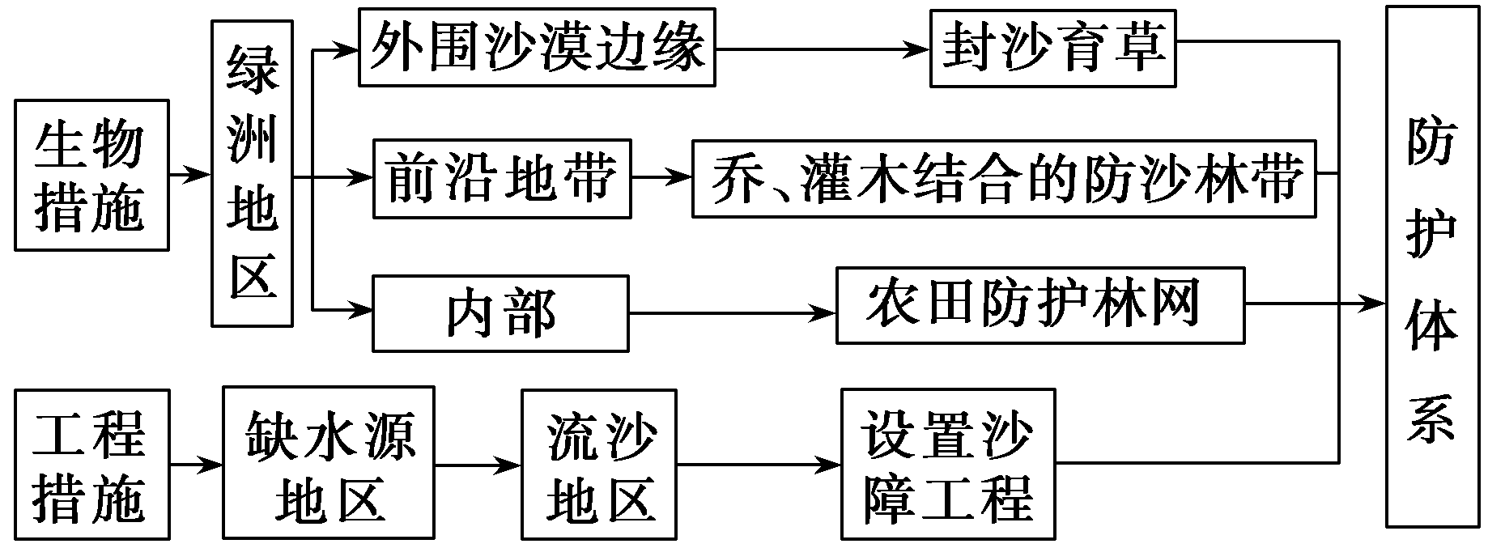

3．调节农、林、牧用地之间的关系

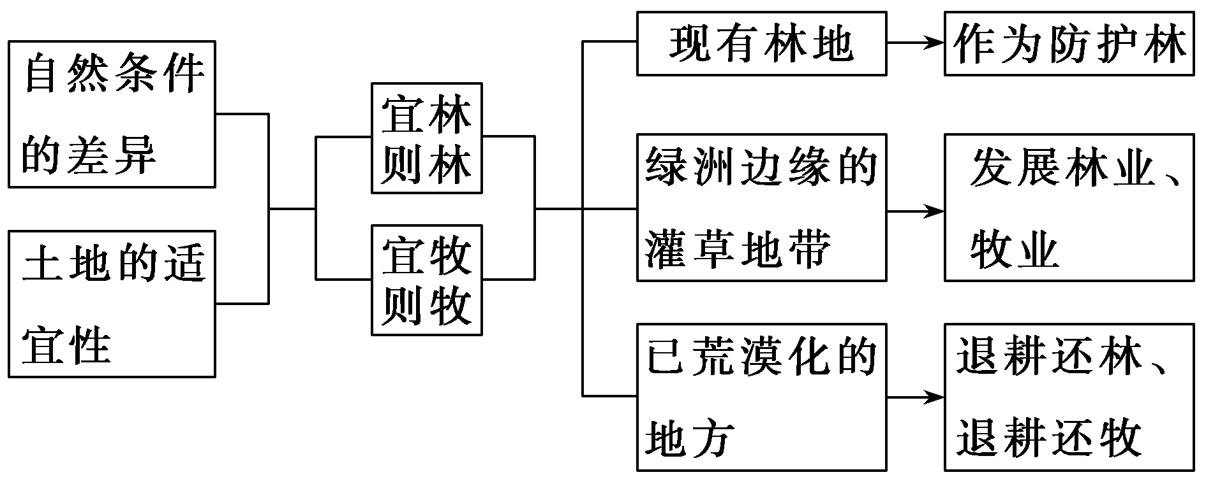

4．采取综合措施，多途径解决农牧区的能源问题



5．控制人口增长

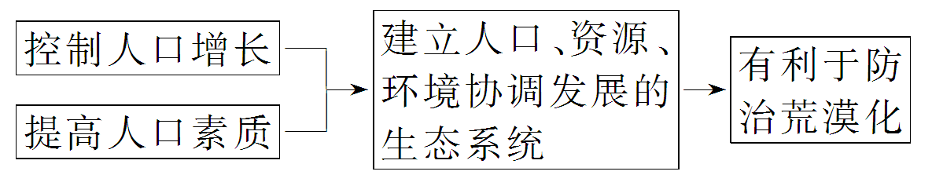

**五、水土流失**

1．水土流失的自然因素

自然因素是水土流失的潜在因素。

|  |  |
| --- | --- |
| 自然因素 | 对水土流失产生的影响 |
| 气候 | 与降水的多少和强度有关。降水越多越集中，强度越大且多暴雨，侵蚀作用就越强，水土流失也越严重 |
| 地形 | 与地形的坡度和坡面组成物质有关。在一定范围内，地形坡度越大，坡面物质越不稳定，越容易产生水土流失现象 |
| 植被 | 与植被覆盖率有关。植被覆盖率越低，削减降雨和径流的能力就越低，水土流失越严重 |
| 土壤 | 与土质的疏密程度有关。土质越疏松，水土流失越严重 |

2．水土流失的人为因素

人为因素是目前水土流失的主要因素。应重点分析导致地表植被破坏、土质疏松的人类活动。

（1）生活能源短缺，大量砍伐薪柴。

（2）山地资源开发利用不合理，毁林开荒、耕作方式不当、管理粗放。

（3）开矿、开采石料、修路、建房屋、修水利等开发建设不当。

3．从人类活动的技术角度分析水土流失的治理措施

（1）工程技术措施：主要是采取土石方及混凝土工程等措施来将所发生的水土流失状况控制、固定，使其不再继续发生和发展。

（4）生物技术措施：主要是采取植树种草、封山育林等植被绿化的方法进行治理。

（3）农业技术措施：主要是应用农业生产耕作中的农业技术手段，如土壤培肥、品种改良、塬面改造、间作轮作、套种耕作、提高复种指数等。

**六、森林的作用及破坏后带来的生态环境问题**

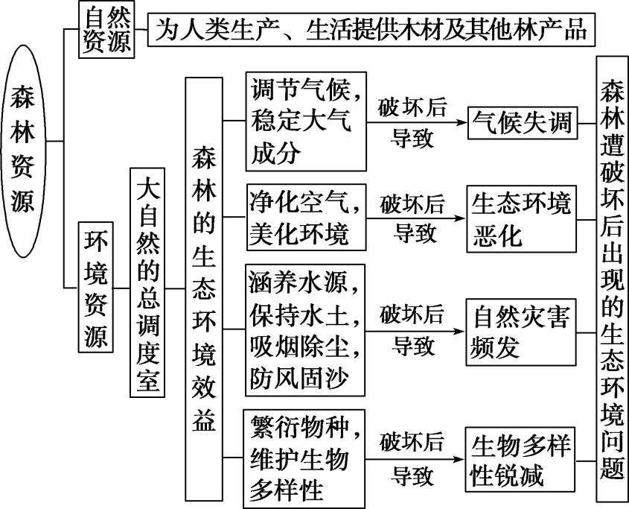

**七、雨林的全球环境效应**

（1）深刻影响着地球上大气中的碳氧平衡

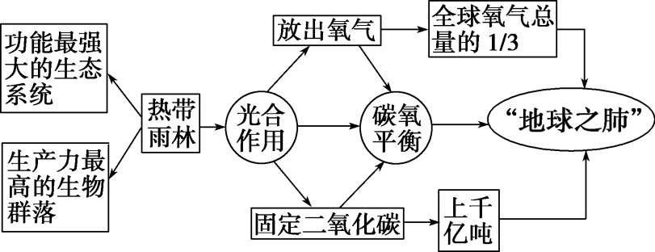

热带雨林的全球环境效应最突出的是“地球之肺”的功能。需特别注意的是，近年来，全球大气中CO2增多，与热带雨林破坏有一定关系。

（2）具有促进全球水循环、调节全球水平衡的作用

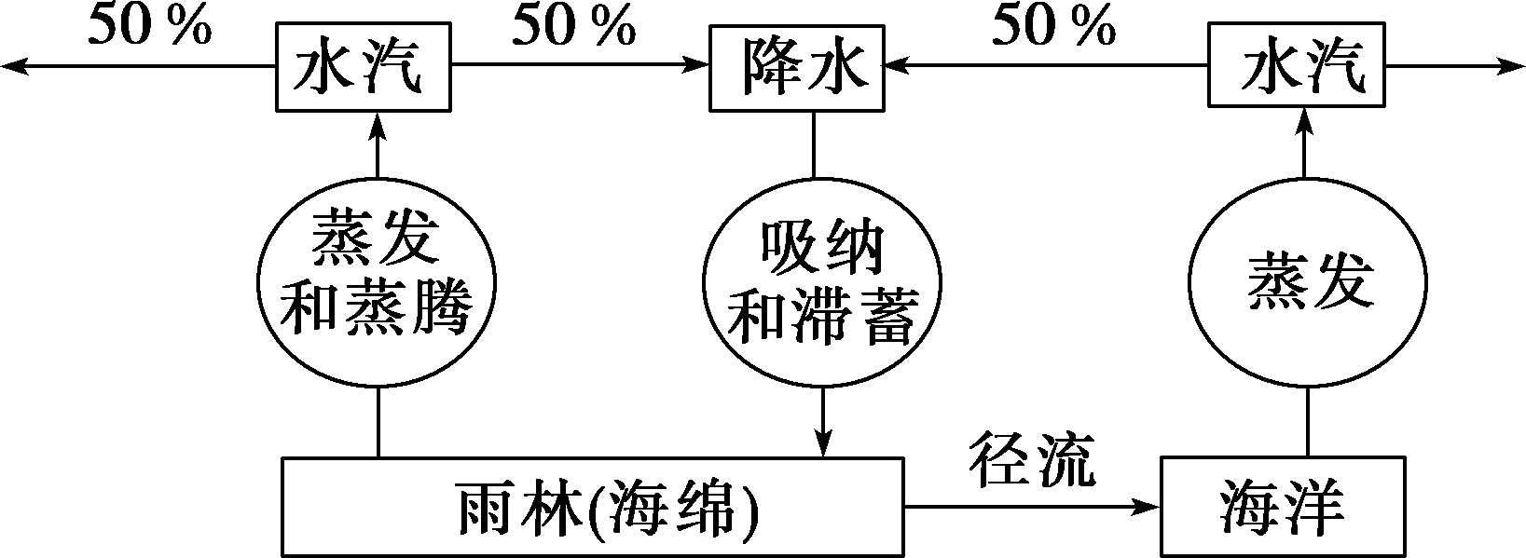

（3）热带雨林是世界生物基因宝库

雨林是全球最古老的植物群落。在生物进化史中，雨林成为地球上繁衍物种最多、保护时间最长的场所，因此被誉为“世界生物基因宝库”。

**八、不同区域森林生态功能差异**

|  |  |
| --- | --- |
| 地区 | 主要生态功能 |
| 丘陵、山地 | 涵养水源、保持水土 |
| 干旱、半干旱地区 | 防风固沙、保护农田 |
| 沿海地区 | 阻挡海风、保护农田 |
| 城市 | 美化环境、减弱噪声、调节气候 |
| 交通线两侧 | 美化环境、减弱噪声、吸烟除尘、净化空气 |

**九、湿地的功能及保护**

**1．湿地的主要功能**

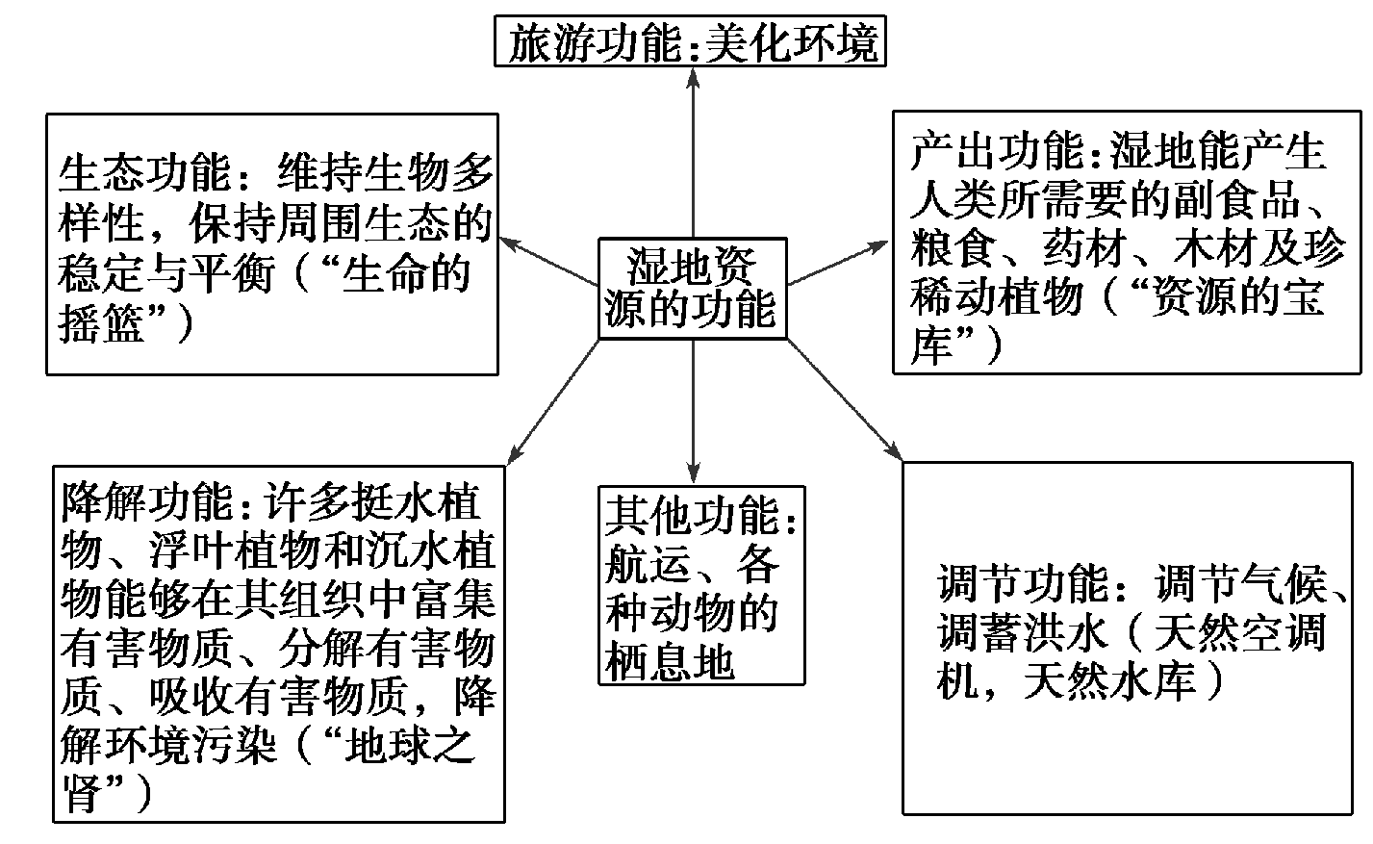

**2．湿地面积减少的原因**

（1）自然原因：湿地减少本身是一个自然过程，即沉积物自然充满湖泊，失去其充水洼地的形态与功能，但这一自然过程十分漫长。所以从地球历史以百万年为单位的时间尺度看，一切湖泊和沼泽的存在都是一种过渡性现象。

（2）人为原因：近代人类活动的干预，极大地加速了湖沼消亡的过程，在几代人乃至一代人的时间内实现了湖沼的消亡。湿地消失的人为因素见下表：

|  |  |  |
| --- | --- | --- |
| 人为因素类型 | | 导致的结果 |
| 外部物质进入，填充作用加剧 | 土壤侵蚀 | 导致入湖泥沙量大增 |
| 围湖(海) 造陆 | 使湖沼和海滨滩涂面积剧减，乃至消失 |
| 内部富营养化加剧，水草繁茂、泥炭化加速 | 环境污染 | 造成入湖营养物增加，使湖沼内藻类与水草丛生，也就是人为加速的富营养化过程 |
| 湿地中水量减少、干涸 | 大量引水灌溉 | 使水量减少，有些湖沼在几十年内就明显缩小、变浅，直至完全干涸 |
| 河流的截流改向 |

**3．不同湿地开发保护的主要目的**

|  |  |
| --- | --- |
| 湿地 | 目的 |
| 大河中下游湖泊 | 调蓄洪水，减轻洪水威胁 |
| 内陆干旱区湖泊 | 调节气候，防止土地荒漠化等生态环境问题 |
| 大河上游(如我国三江源湿地) | 保护水源和当地脆弱的生态环境 |
| 东北三江平原湿地 | 调节河湖水量，调节气候，保护生物多样性 |
| 黄河三角洲湿地 | 净化水质，降解内陆河流污染物，提高环境质量；保护生物多样性和生态环境 |

**十、区域能源、矿产资源开发条件评价**

1．区域能源、矿产资源开发条件评价的内容

|  |  |
| --- | --- |
| 评价角度 | 内容 |
| 资源条件 | 可从储量大小、分布范围大小、种类多少、质量高低、与其他资源的匹配情况等方面评价 |
| 开采条件 | 可从矿层厚度、埋藏深浅、矿区的地形地质条件、可否进行露天开采等方面评价 |
| 市场条件 | 可从消费市场是否广阔、市场潜力大小、区位条件即矿区距市场远近等方面评价 |
| 交通运输条件 | 可从交通位置、交通运输方式、交通便捷程度等方面分析 |

2．案例分析(以山西煤炭资源开发为例)

（1）山西煤炭资源开发的优势条件

资源开发的优势条件可从基础好(资源和开采条件)、拉动强(区位和市场条件)、有保证(交通条件)三大方面、五小方面分析，具体如下：

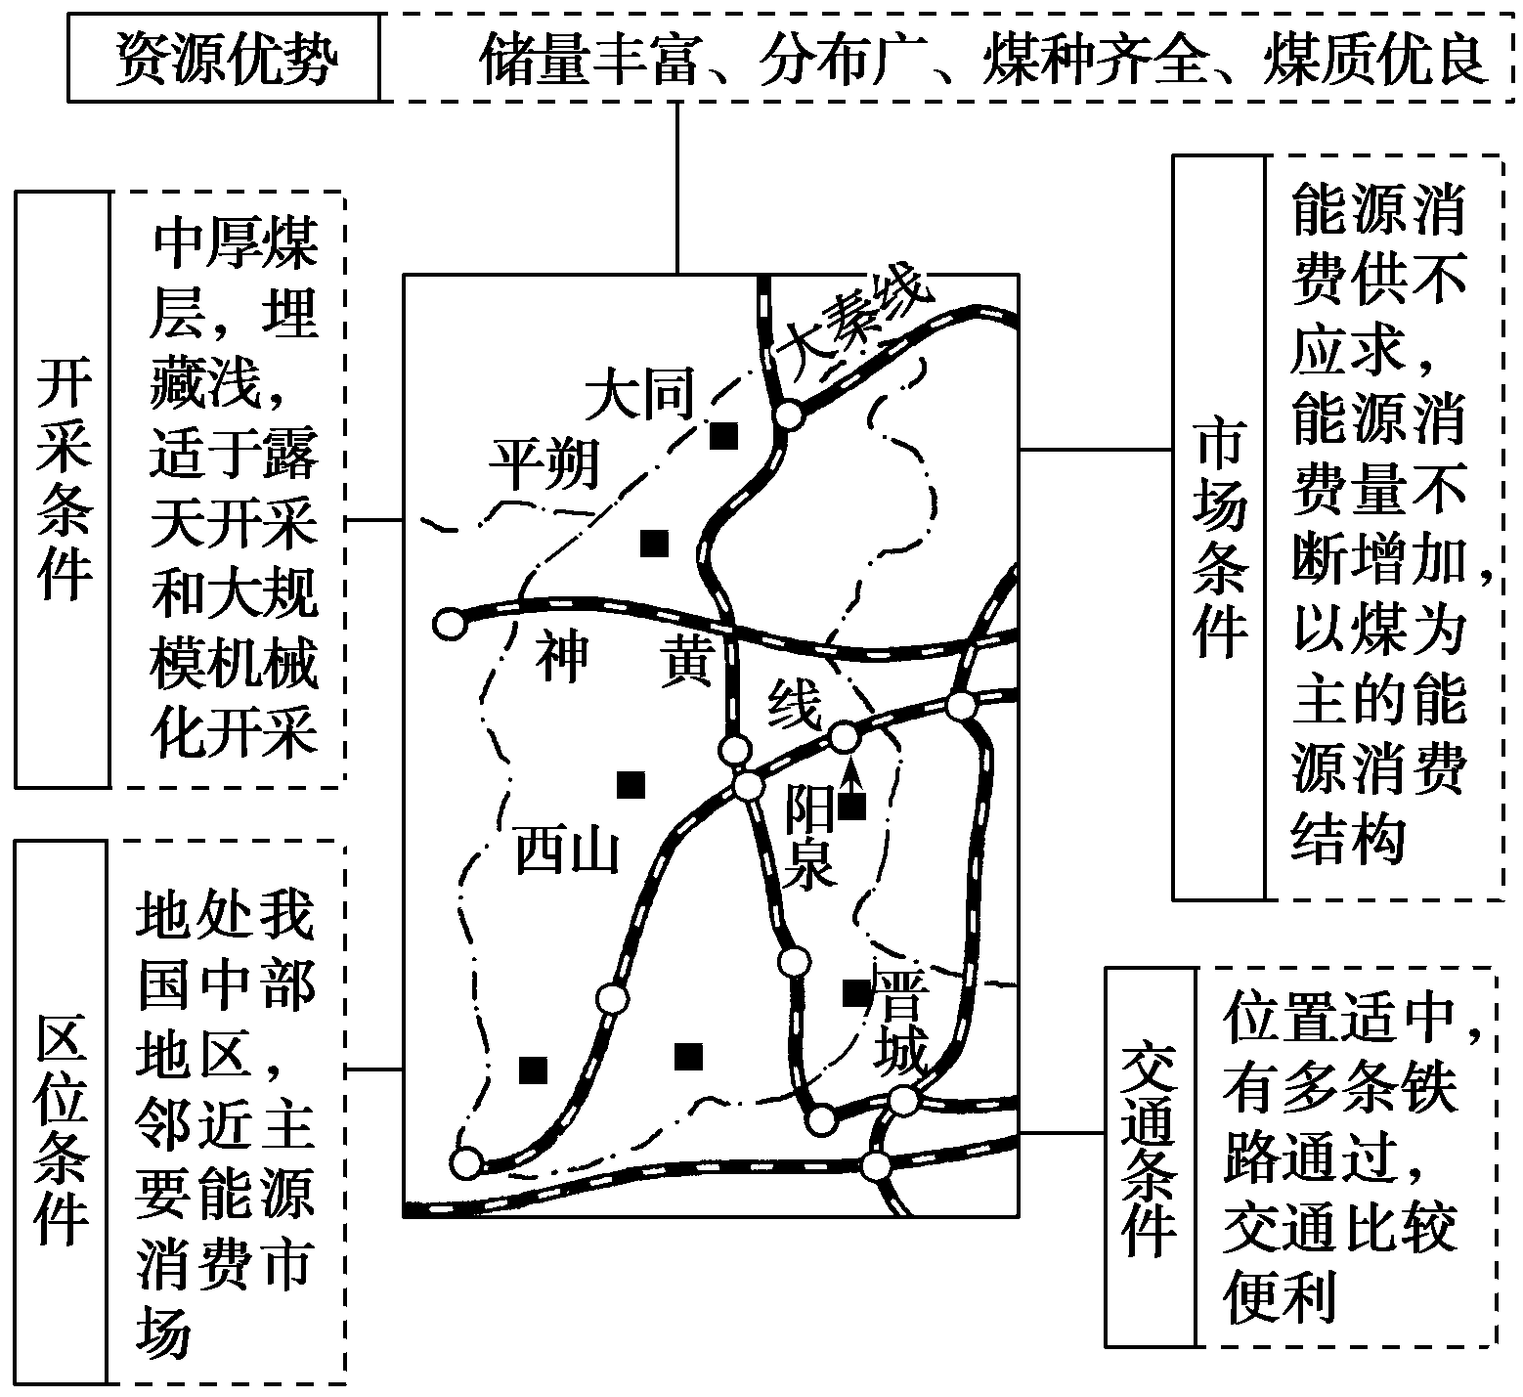

（2）山西省煤炭资源开发限制条件

|  |  |
| --- | --- |
| 交通运输能力不足 | 我国能源生产地区和消费地区分布不平衡，致使出现了西煤东运、北煤南运的现象，使铁路运输的压力进一步加重 |
| 水资源短缺 | 一方面，山西省水资源总量贫乏，且水资源地区分布不平衡；另一方面，随着大型能源基地的建设，工业耗水量加大，特别是火电工业和有色金属工业 |
| 水土流失  严重 | 山西省是我国水土流失较严重的地区，如果大面积地露天开采煤矿，会加剧水土流失，因此土地恢复和保护任务十分艰巨 |

**十一、能源基地建设中的环境保护**

**1．能源的综合利用**

能源综合利用的核心是围绕主体能源，调整相关产业结构，延长生产链，提高能源的综合利用价值，实现由单一产业结构向多元结构的升级。如山西煤炭的综合利用。

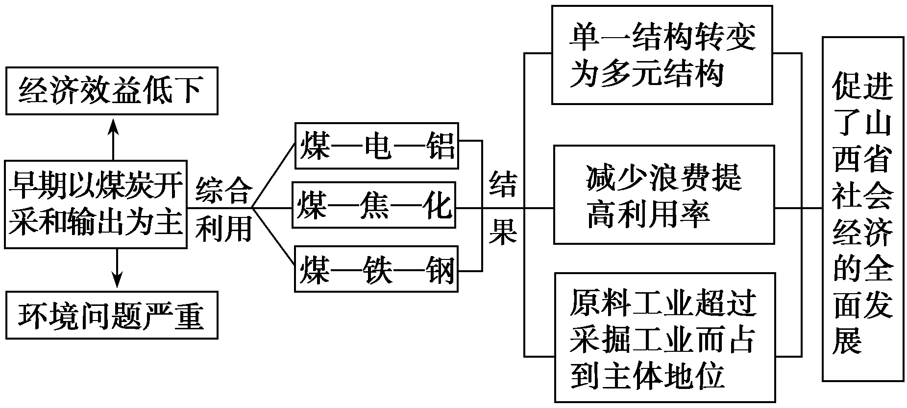

**2．山西省能源利用过程中的环境保护与治理**

（1）环境保护与治理的必要性

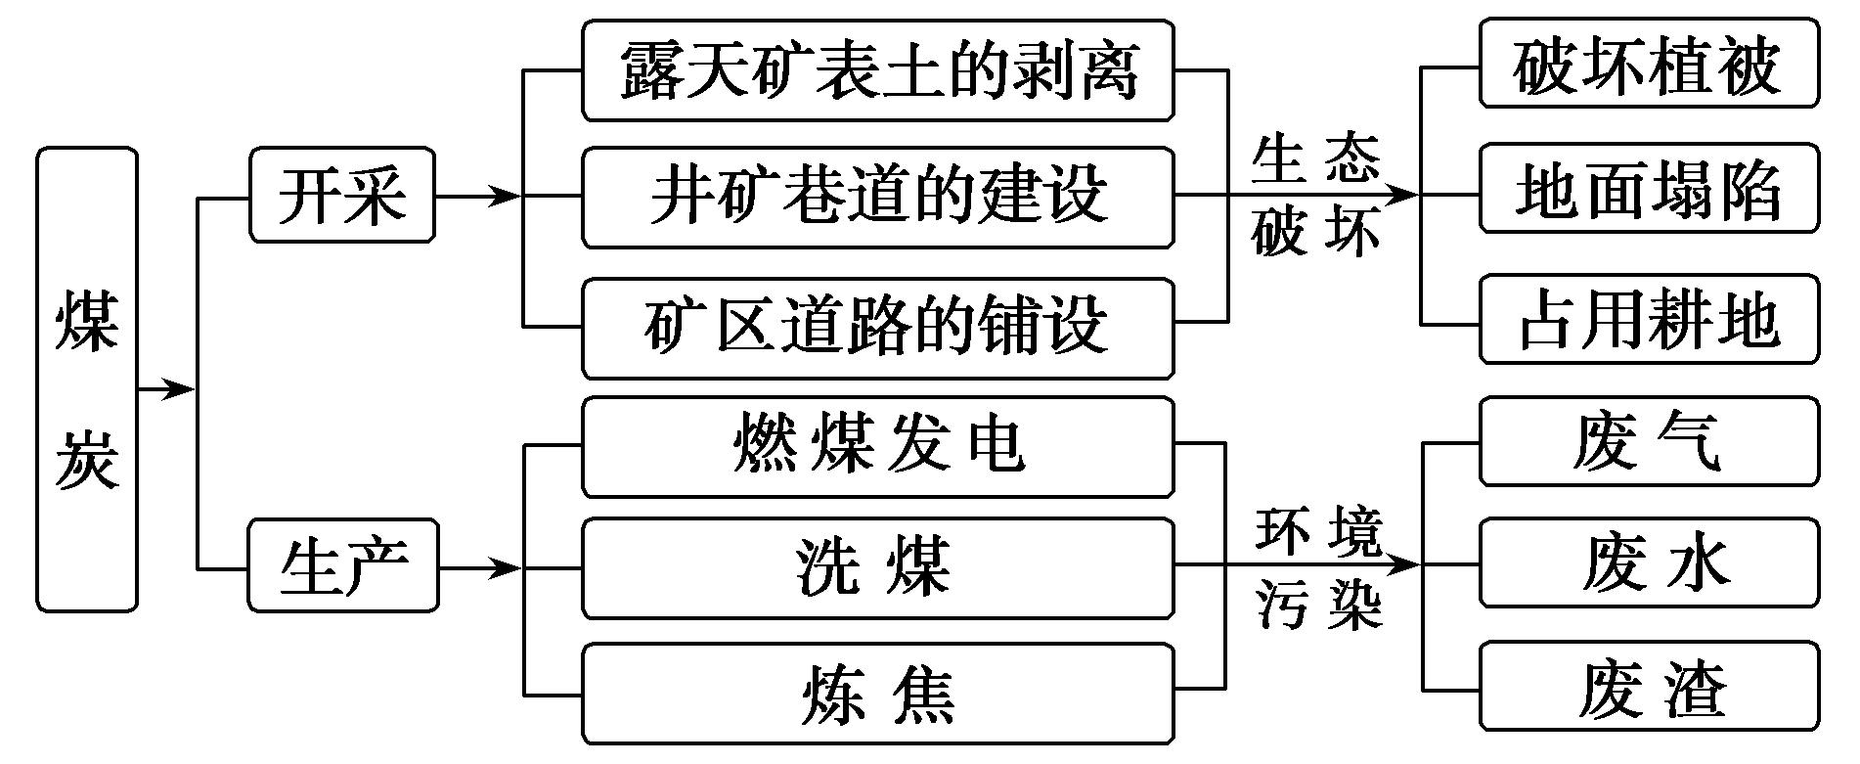

（2）环境保护与治理的方法手段

山西省在煤炭资源的综合开发利用过程中存在的主要环境问题既有环境污染，也有生态破坏。山西省为走可持续发展之路，在煤炭能源基地建设中采取的具体措施主要有以下几方面：

①提高煤的利用技术

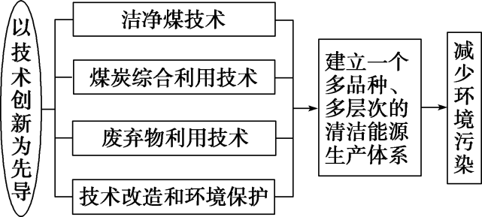

②调整产业结构

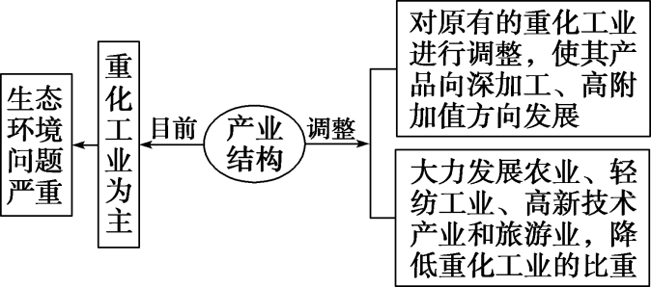

③“三废”的治理

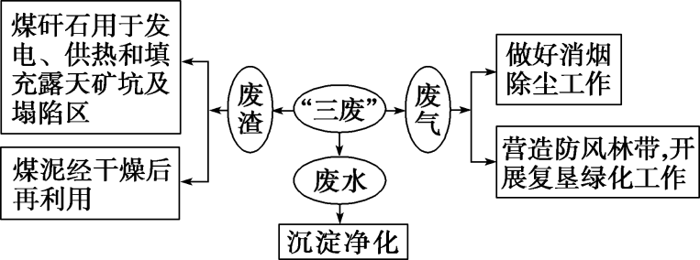

**4．区域资源开发与区域可持续发展的分析方法**

→→→

（1）分析区域能源或矿产资源类型、分布状况：主要是分析区域的背景条件，包括区位条件、能源或矿产资源的结构、地理环境状况等。

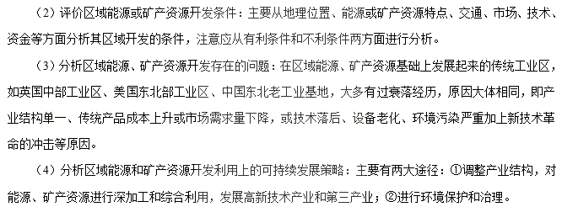**十二、流域开发条件的评价**

1．田纳西河流域开发的自然地理条件

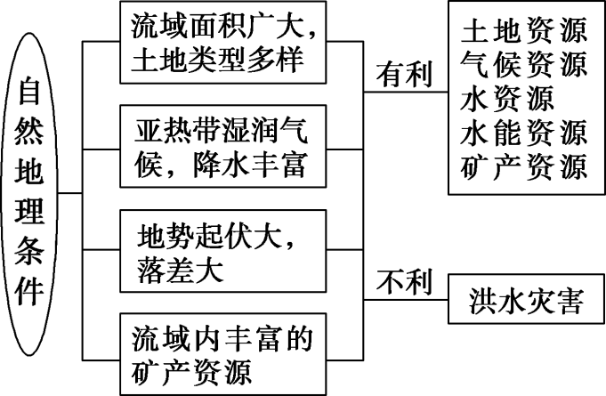

2．河流水力资源丰富与否的分析思路

一条河流或某一河段水力资源是否丰富，主要看两方面：一是河流水量的大小，二是河流的落差。水量和落差的大小又受其他因素的影响，具体分析思路如下：

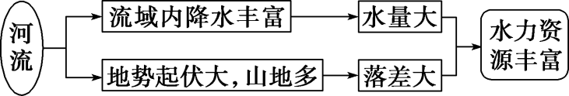

3．河流航运价值的分析思路

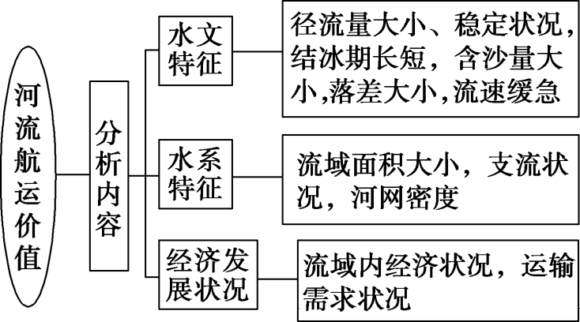

**十三、流域综合开发与治理的思路分析**

1．流域综合开发原理应用

河流的综合开发要充分体现河流开发的综合效益，体现经济、社会、生态可持续发展的基本内涵，在不同的河流甚至在同一河流的不同河段，自然条件与社会经济水平的发展特点不同，其综合开发的措施也不同。如何进行河流的综合开发，以保持经济的良性持续发展、整治环境以提高抵御自然灾害的能力、保证社会秩序的安定团结是近几年高考命题的热点。

（1）流域开发的方向选择

在分析河流利用方式和流域开发方向的时候，一定要结合流域的自然背景，同时也要依据流域可持续发展的基本原则——因地制宜，发挥优势，注重环保。如不同河段的开发重点如下：

|  |  |
| --- | --- |
| 河流中上游 | 地势起伏大、流量大的河段，侧重水力资源的开发 |
| 河流中下游 | 地势平坦，水流平缓，河面宽阔，流量稳定，侧重于航运、灌溉、养殖的开发 |

（2）流域开发的利弊评价

流域的合理开发能产生较好的经济效益、社会效益和生态环境效益，而过度的开发不仅经济效益低下，也容易出现生态环境问题。对于有些开发方式，则是有利有弊。在具体分析评价流域开发带来的影响时，要依据流域整体性原理，并对其地理过程进行详细分析，得出结论。如墨累－达令河流域早期的过度灌溉就产生了诸多的生态环境问题：

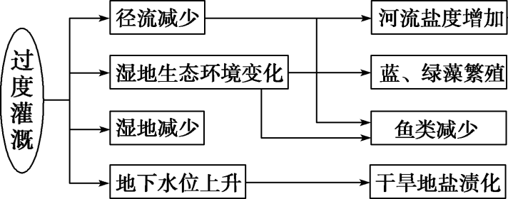

2．流域综合治理思路分析

流域的综合治理是依据流域存在的自然发生的或人为触发的各种问题，分析其形成原因和形成过程，然后“对症下药”进行综合整治。

河流流域受自然原因和人为原因的影响，会出现多种自然灾害，如断流、凌汛、洪涝等。其中洪涝受水系形状、河道特点、地势状况、流域内的植被多少、降水的强度和持续时间等自然因素影响，发生频率更高。流域综合治理中，对洪涝灾害的防治一般会采取如下对策：

|  |  |
| --- | --- |
| 上游 | 修水库，发展林业，使调洪蓄洪与开发水资源相结合 |
| 中游 | 设置滞洪区和建设分洪工程 |
| 下游 | 修筑和加固堤坝，疏浚河道 |

**十四、水利工程建设的影响**

水利工程建设的影响评价首先要采取一分为二的观点，即任何水利工程的修建既有利也有弊；其次要运用综合的观点，即必须全方位、多角度地认识水利工程所产生的影响。

|  |  |
| --- | --- |
| 有利影响 | 不利影响 |
| 经济效益：产生防洪、发电、航运、灌溉和旅游等综合经济效益 | 上游地区(库区)：库区蓄水会淹没原有生产、生活设施以及文物古迹等；改变库区原有生态环境，水域内害虫孳生，可能导致传染性疾病蔓延 |
| 生态效益：调节库区气候，缓解生态环境压力；拦截泥沙，降低河流含沙量；改善水质 | 下游及河口三角洲地区：河流携带至下游的泥沙大大减少，土壤自然肥力下降；入海径流量减少，海浪对海岸的侵蚀加重，河口三角洲不断缩小；由于海水倒灌、生态破坏和入海营养物质减少，河口的渔业资源锐减 |

**十五、区域农业可持续发展的主要途径**

1．分析区域农业可持续发展的主要途径

（1）调整农业结构和农村经济结构

根据各地的实际条件合理安排农、林、牧、副、渔业的比重；重视第二、三产业发展，增加农民收入。

（2）推进农业产业化进程

积极推进以农畜产品深加工为主的龙头企业建设，延长产业链，提高农畜产品附加值，加快农村经济发展。

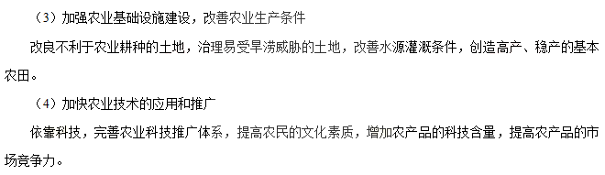

（5）改善农业生态环境，促进农业的可持续发展

通过一系列措施治理土地污染、水土流失、土地荒漠化、土地盐碱化以及林木的乱砍滥伐等现象，为农业的可持续发展创造优良的生态环境。

2．我国主要农业区在发展中存在的问题及发展方向

|  |  |  |  |
| --- | --- | --- | --- |
|  | 典型地区 | 发展中存在的问题 | 发展方向 |
| 农耕区 | 东北平原、华北平原 | 过分注重耕作业，忽视了多种经营，从而使农耕区生态退化；大量施用化肥、农药，出现土壤污染、农产品质量下降等现象 | 走规模化、专业化、商品化之路；延长产业链，发展农产品深加工工业，提高经济效益；向生态化方向发展，建立绿色农产品基地 |
| 牧区 | 内蒙古牧区、青海牧区 | 过度放牧引起草场退化 | 保护草地、建人工草地，创造良好的生态环境；对畜牧产品进行深加工 |
| 林区 | 东北大、小兴安岭林区 | 只采不育、资源衰竭、生态环境恶化 | 采育结合，对林木产品进行深加工 |

**十六、工业化与城市化的关系**

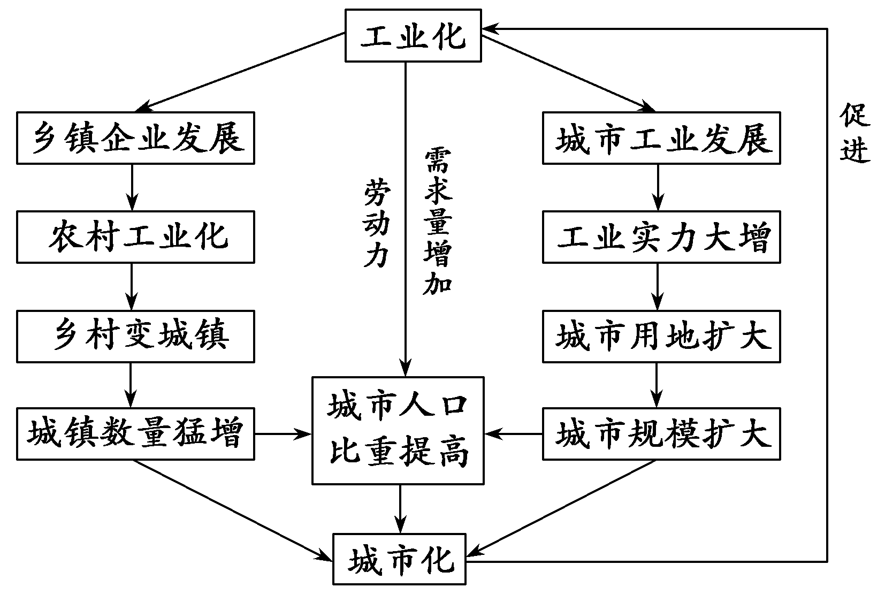

区域工业化与城市化是两股相互促进的力量，区域工业化必然带来城市化，城市化反过来又会促进工业化。工业化与城市化是一个相互影响、相互推动的发展过程。

**十七、区域工业化与城市化过程中存在的问题及解决措施**

珠江三角洲地区由于受工业基础、世界产业发展形式的变化及国内、国际竞争的增强等因素影响，在完成初步产业升级后的工业化、城市化发展阶段显现出如下主要问题。

1．产业升级面临困境

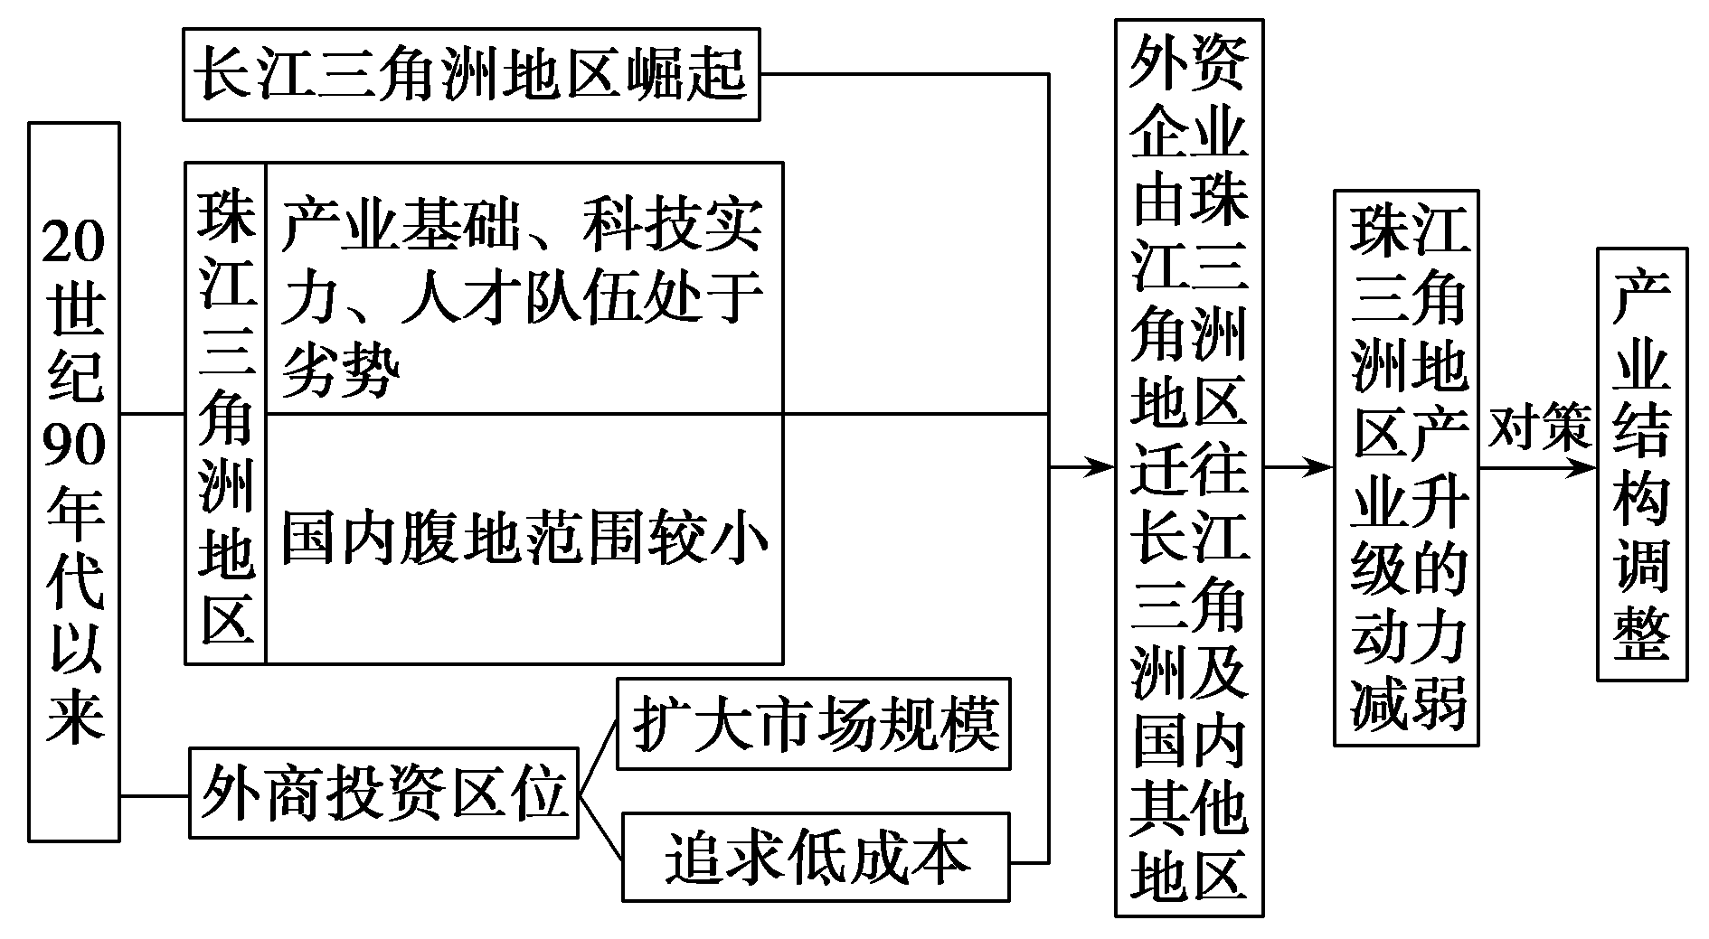

2．城市建设相对落后

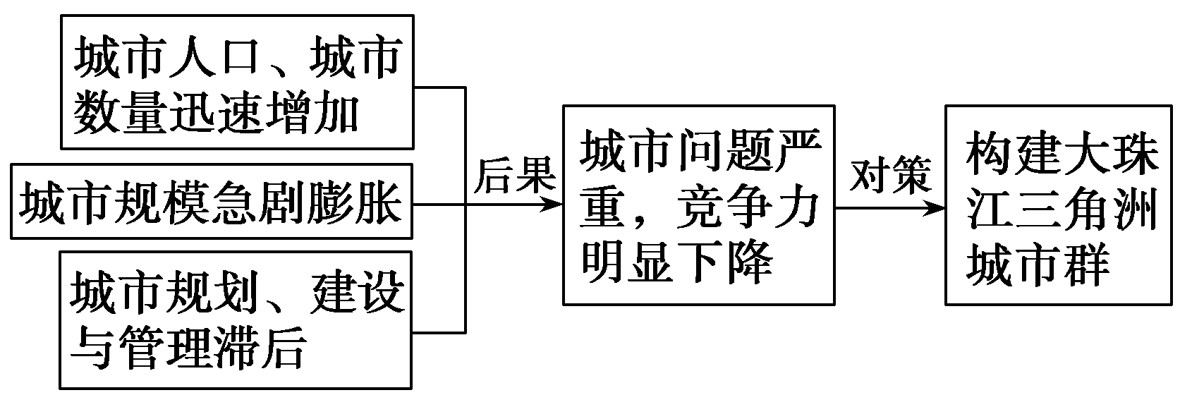

3．生态环境问题日趋严重

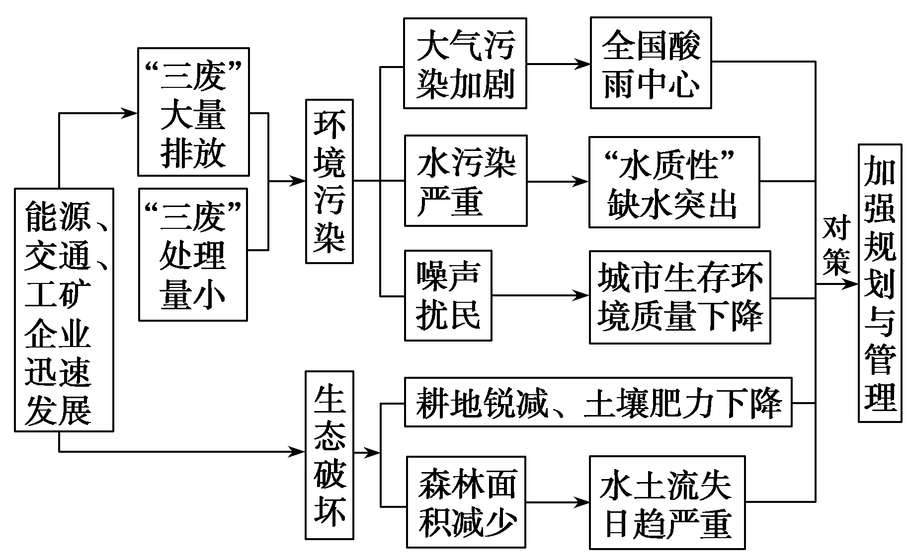

**十八、资源跨区域调配的背景和意义**

1．资源跨区域调配的背景

从资源调入区和资源调出区的经济、社会发展与资源配置状况入手，分析如下：

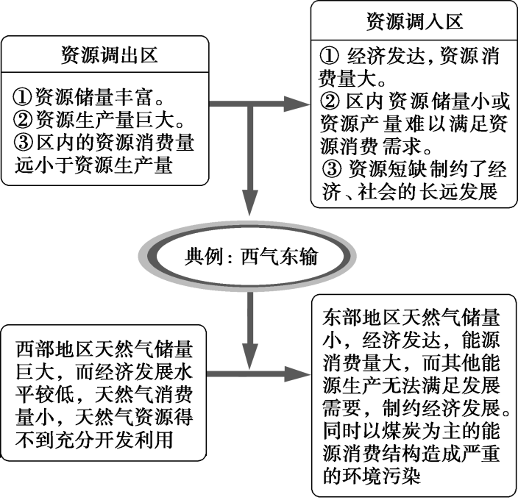

2．资源跨区域调配的意义

对资源跨区域调配意义的分析要从资源调入区和资源调出区的资源、经济、社会、生态环境等方面入手。分析如下：

|  |  |  |  |
| --- | --- | --- | --- |
|  | 对资源调入区 | 对资源调出区 | |
| 资源 | 缓解资源短缺问题 | 促进资源开发 | |
| 经济 | 促进资源消费结构的调整 | | 形成资源相关产业链，增加经济收入 |
| 社会 | 带动相关产业和设施的完善 | | 带动地区城市化发展，提高生活水平 |
| 生态环境 | 改善生态环境，提高大气质量 | | 利于生态环境保护 |

**十九、产业转移的原因分析**

1．产业转移的根本原因

产业转移的根本原因是利润，利润与生产成本、市场份额有直接关系，如下图所示：

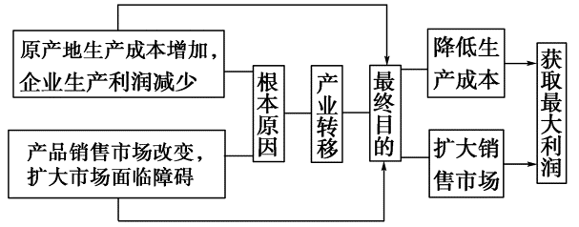

1．产业转移的影响因素****

①劳动力因素

当今世界产业转移的相当一部分是为了廉价的劳动力资源，尤其是在企业进行产业转移的初期。因此，劳动密集型产业的转移比较典型，其原因如下图所示：

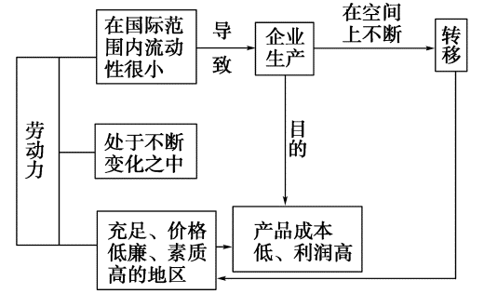

②内部交易成本因素

a．内部交易成本的概念。

企业生产需要与有工业联系的其他企业打交道，还需要与地方服务行业（包括政府）打交道，以及生产组织、职工培训等，都要投入一定的资金。企业的这些投入，统称为内部交易成本。

b．内部交易成本的影响。

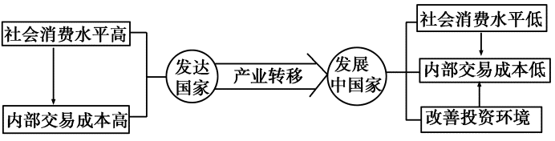

③市场因素

企业因为国内市场趋于饱和，或者国内市场满足不了自身发展的需要，就会开拓国际市场。由于政治、经济、文化等各方面的差异，以及国家政策的不同，一个国家的产品销往另一个国家往往受到多方面的限制。企业为了避开这些限制，就直接到市场广阔的国家或地区投资建厂。

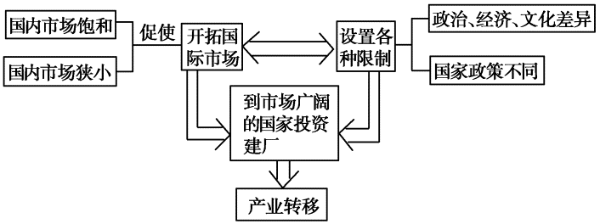

④其他因素

a．国际经济形势的变化。

如20世纪90年代之前，日本企业重点投资北美和西欧。但20世纪末以来，西欧和北美经济不振，新兴的东亚、东南亚成为日本的主要投资区。

b．国家政策的调整。

c．原生产地用地紧张、地价昂贵，环境污染等。

**二十、产业转移对区域发展影响**

随着产业转移的发生，产业转出区和产业转入区在产业结构、生产分工、区域环境等方面均发生着变化，具体表现分析如下：

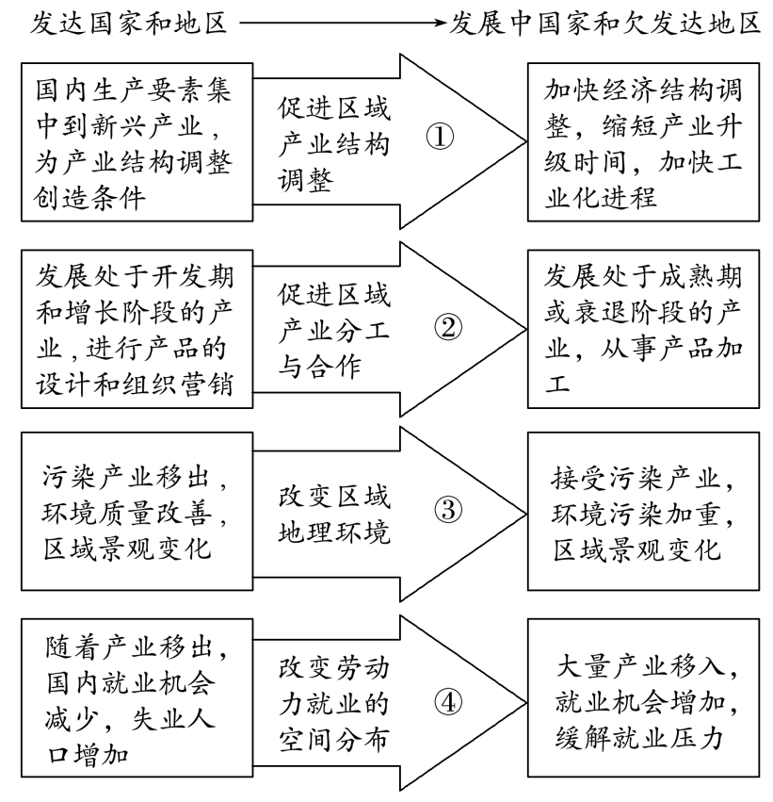

**二十一、世界重要地形区分析**

|  |  |  |  |
| --- | --- | --- | --- |
| 名称 | 位置示意图 | 自然特点 | 人类活动 |
| 伊朗高原 | 学科网(www.zxxk.com)--教育资源门户，提供试题试卷、教案、课件、教学论文、素材等各类教学资源库下载，还有大量丰富的教学资讯！ | 虽然离海较近，但由于地势高，周围山脉环抱，海洋水汽难以到达，形成温带大陆性气候 | 畜牧业和灌溉农业较发达 |
| 美索不达米亚平原 | 学科网(www.zxxk.com)--教育资源门户，提供试题试卷、教案、课件、教学论文、素材等各类教学资源库下载，还有大量丰富的教学资讯！ | 受副热带高气压带控制，降水稀少，形成亚热带草原和沙漠气候 | 灌溉农业较发达；石油资源异常丰富 |
| 东非高原 | 学科网(www.zxxk.com)--教育资源门户，提供试题试卷、教案、课件、教学论文、素材等各类教学资源库下载，还有大量丰富的教学资讯！ | 地处赤道附近，本应形成热带雨林气候，但由于地势高，地表气温低，空气对流运动被削弱，从而难以达到热带雨林气候的热量和降水条件，形成了热带草原气候 | 剑麻、丁香等热带经济作物种植面积广，出口多 |
| 撒哈拉沙漠 | 学科网(www.zxxk.com)--教育资源门户，提供试题试卷、教案、课件、教学论文、素材等各类教学资源库下载，还有大量丰富的教学资讯！ | 终年受副热带高气压带和信风带的控制，形成了热带沙漠气候 | 以绿洲农业和游牧业为主，石油资源丰富 |
| 刚果盆地 | 学科网(www.zxxk.com)--教育资源门户，提供试题试卷、教案、课件、教学论文、素材等各类教学资源库下载，还有大量丰富的教学资讯！ | 常年受赤道低气压带控制，形成了终年高温多雨的热带雨林气候 | 热带雨林破坏严重，水土流失日益加剧 |
| 亚马孙平原 | 学科网(www.zxxk.com)--教育资源门户，提供试题试卷、教案、课件、教学论文、素材等各类教学资源库下载，还有大量丰富的教学资讯！ | 常年受赤道低气压带控制，形成了终年高温多雨的热带雨林气候；是当今世界上面积最大的热带雨林区，这里有丰富的动植物资源，是非常珍贵的动植物资源宝库 | 热带雨林正遭受着掠夺性的侵害，一旦雨林丧失，不仅动植物会灭绝，全球气候也将会受到很大影响，所以要保护雨林 |
| 巴塔哥尼亚高原 | 学科网(www.zxxk.com)--教育资源门户，提供试题试卷、教案、课件、教学论文、素材等各类教学资源库下载，还有大量丰富的教学资讯！ | 处于安第斯山脉的雨影区，降水稀少，形成了温带大陆性气候 | 大牧场放牧业发达 |
| 澳大利亚西部高原 | 学科网(www.zxxk.com)--教育资源门户，提供试题试卷、教案、课件、教学论文、素材等各类教学资源库下载，还有大量丰富的教学资讯！ | 终年受副热带高气压带控制，形成了热带沙漠气候 | 人口稀少；西部沿海地带铁矿资源丰富，大量出口至中国 |

**二十二、世界重要交通要道分析**

|  |  |  |  |  |
| --- | --- | --- | --- | --- |
| 交通要道 | 位置 | 气候 | 重要性 | 备注 |
| 苏伊士运河 | 亚、非两洲分界线，苏伊士地峡 | 地中海气候、热带沙漠气候 | 扼欧、亚、非三洲交通要冲，是世界上国际贸易货运量最大的国际运河；比绕好望角航程缩短8000—10 000千米 | 密度流：表层海水从地中海流向红海，底层相反。通航能力≤25万吨 |
| 巴拿马运河 | 南、北美洲分界线，中美地峡 | 热带雨林气候 | 国际贸易货运量仅次于苏伊士运河；比绕麦哲伦海峡航程缩短14500千米 | 充分利用天然湖泊开挖而成 |
| 马六甲海峡 | 马来半岛与苏门答腊岛之间，沟通南海与印度洋安达曼海 | 热带雨林气候 | 太平洋—印度洋航运的咽喉要道，被称为日本、中国的“海上生命线” | 通航能力≤25万吨 |
| 霍尔木兹海峡 | 伊朗与阿拉伯半岛（阿曼）之间；沟通波斯湾与阿拉伯海 | 热带沙漠气候 | 由波斯湾通往阿拉伯海的咽喉，波斯湾沿岸石油出口的要道，世界著名的“石油海峡” | 密度流：表层海水从阿拉伯海流向波斯湾，底层相反 |
| 好望角 | 位于非洲大陆最南端的岬角上，印度洋和大西洋的交汇处 | 地中海气候 | 超级油轮必经之地，是世界上最繁忙的海上要道之一，西方国家称其为“海上生命线” | 西风漂流 |
| 土耳其海峡 | 黑海与爱琴海、地中海之间 | 地中海气候 | 黑海出地中海的门户，亚欧分界线 | 密度流：表层海水从黑海流向地中海，底层相反 |
| 直布罗陀海峡 | 伊比利亚半岛与非洲大陆之间 | 地中海气候 | 地中海出大西洋的门户；亚欧航线必经的要道 | 密度流：表层海水从大西洋流向地中海，底层相反 |
| 麦哲伦海峡 | 南美大陆与火地岛之间，沟通南大西洋和南太平洋 | 温带海洋性气候 | 南美南部东西两岸的海上交通要道；大西洋和太平洋之间大型轮船的航运要道 | 西风漂流 |

**二十三、世界主要河流特征分析**

|  |  |  |  |  |
| --- | --- | --- | --- | --- |
| 洲名 | 河名 | 注入海洋 | 发源地 | 主要地形 |
| 亚洲 | 鄂毕河、叶尼塞河、勒拿河 | 北冰洋 | 蒙古高原北部，西伯利亚南部山地 | 以春季的冰雪融水补给为主。河流结冰期长。常在河流下游形成凌汛 |
| 黑龙江、黄河、长江 | 太平洋 | 亚洲中部的高原和山地 | 以降水补给为主，受季风影响较大。以秦岭—淮河为界，界南河流水量丰富，径流季节变化小，含沙量小，无结冰期；界北河流径流季节变化大，含沙量大，有结冰期 |
| 萨尔温江、伊洛瓦底江、恒河、底格里斯河、幼发拉底河 | 印度洋 | 东南亚和南亚的河流源于青藏高原。西亚的河流源于亚美尼亚高原 | 东南亚和南亚的河流都以降水补给为主，受热带季风影响，水位变化很大。西亚的河流，流经干燥地区，水量不大，属于融雪和雨水补给的河流，春季水位最高，夏季水位低 |
| 阿姆河、锡尔河、塔里木河 | 内陆沙漠或湖泊 | 亚洲中部的高山 | 以冰雪融水补给为主，夏季径流量最大，冬季最小，是流经区灌溉农业的主要水源 |
| 非洲 | 尼罗河 | 地中海 | 东非高原，青尼罗河源于埃塞俄比亚高原 | 世界最长的河流（6600km），白尼罗河水量稳定，青尼罗河水量变化大，夏季河水大增，造成尼罗河定期泛滥 |
| 尼日尔河 | 几内亚湾 | 西非高原 | 上、下游在热带雨林区，水量较大；中游在沙漠地带，水量较小 |
| 刚果河 | 大西洋 | 赞比亚北部高原 | 大小支流都处在热带雨林区，水量大，富水能，是世界水能资源最丰富的河流 |
| 赞比西河 | 印度洋 | 隆达－加丹加高原 | 流经热带草原气候区，水量有季节变化 |
| 欧洲 | 伏尔加河 | 里海 | 东欧平原西部 | 欧洲最长的河流 |
| 莱茵河 | 大西洋 | 阿尔卑斯山 | 开发较充分，两岸居民点和工业城市密集 |
| 多瑙河 | 黑海 | 阿尔卑斯山 | 水力资源丰富，以铁门电站著名 |
| 北美洲 | 圣劳伦斯河 | 大西洋 | 安大略湖 | 是五大湖的出水道，水位稳定 |
| 密西西比河 | 墨西哥湾 | 美国北部 | 以春季融水和降水补给为主，航运价值大，有运河同五大湖相连 |
| 南美洲 | 亚马孙河 | 大西洋 | 安第斯山脉 | 以降水补给为主，流域面积和流量均居世界首位，航运便利 |
| 大洋洲 | 墨累河 | 印度洋 | 澳大利亚大分水岭西侧 | 雨季河水暴涨，枯水期常有断流现象 |

**二十四、北方地区和南方地区的主要特征**

|  |  |  |
| --- | --- | --- |
|  | 北方地区 | 南方地区 |
| 位置范围 | 学科网(www.zxxk.com)--教育资源门户，提供试题试卷、教案、课件、教学论文、素材等各类教学资源库下载，还有大量丰富的教学资讯！ | 学科网(www.zxxk.com)--教育资源门户，提供试题试卷、教案、课件、教学论文、素材等各类教学资源库下载，还有大量丰富的教学资讯！ |
| 地形特征 | 跨我国地势第二、三级阶梯，平原面积广阔；主要地形区：东北平原、华北平原和黄土高原 | 跨我国地势第二、三级阶梯，以山地、丘陵为主，平原面积小且分散；主要地形区：长江中下游平原、东南丘陵、四川盆地、云贵高原 |
| 河流 | 松花江、黑龙江、乌苏里江、鸭绿江、图们江、海河、黄河 | 淮河、长江、钱塘江、珠江 |
| 气候 | 温带季风气候为主，冬季寒冷干燥，夏季高温多雨；主要气象灾害：春季干旱，多风沙，夏季洪涝，冬季寒潮灾害 | 亚热带、热带季风气候为主，冬季温暖少雨，夏季高温多雨；主要气象灾害：夏季洪涝，夏秋季节多台风，冬季寒潮、冻害 |
| 自然资源 | 林业：主要分布在大小兴安岭和长白山地天然林区；水资源不足；煤、石油、天然气常规能源充足，铁矿丰富 | 林业：主要分布在西南、东南山区，茶、油桐、毛竹、杉树、樟树繁多；水资源丰富；常规能源缺乏，水能丰富，有色金属矿丰富 |
| 农业生产 | 旱地农业；东北：一年一熟，华北：两年三熟至一年两熟；小麦、玉米、高粱、大豆、甜菜、棉花、花生、谷子及温带水果的重要产地 | 水田农业；一年两熟至三熟；我国水稻、油菜、甘蔗、茶叶、天然橡胶、亚热带和热带水果的重要产区 |
| 工业 | 环渤海工业带(辽中南、京津唐)以重工业为主；山西能源基地；纺织业 | 长江中下游工业带(“长三角”沪宁杭地区和以武汉、湖北西部及湖南中部为中心的长江中游地区)；南部沿海外向型工业地带；西南地区(重庆、成都、攀枝花等)轻纺工业和有色金属工业发达；“珠三角”工业基地 |
| 环境问题 | 东北平原：黑土流失；华北平原：旱涝、风沙、盐碱；黄土高原：水土流失 | 洪涝灾害、水体污染、  水土流失、红壤改造 |

**二十五、北方地区和南方地区的区域差异**

秦岭—淮河一线的地理意义

|  |  |  |
| --- | --- | --- |
|  | 秦岭—淮河以北 | 秦岭—淮河以南 |
| 纬度位置 | 32°N～34°N以北 | 32°N～34°N以南 |
| 主要地形 | 以平原、高原为主 | 以低山、丘陵为主 |
| 一月平均气温 | 0 ℃以下 | 0 ℃以上 |
| 温度带 | 暖温带 | 亚热带 |
| 年降水量 | 400 mm～800 mm，雨季短，降水少，降水集中于夏季 | 800 mm以上，雨季长，降水多，降水季节变化相对较小 |
| 干湿状况 | 半湿润地区 | 湿润地区 |
| 河流流量 | 流量较小，季节变化大 | 流量丰富，季节变化相对较小 |
| 含沙量 | 含沙量大 | 含沙量小 |
| 汛期 | 汛期短 | 汛期长 |
| 结冰期 | 冬季结冰 | 冬季不结冰 |
| 植被 | 温带针阔叶混交林与落叶阔叶林为主 | 亚热带常绿阔叶林为主 |
| 能源 | 以煤、石油为主 | 以水能为主 |
| 金属矿产 | 以铁矿为主 | 以有色金属为主 |
| 农业耕地类型 | 以旱地为主 | 以水田为主 |
| 土壤类型 | 黑土、棕壤、钙质土、盐碱土 | 贫瘠的红壤、砖红壤(酸性)、水稻土 |
| 粮食作物 | 以小麦、玉米为主，稻谷产区分散 | 以水稻为主，稻谷产区集中 |
| 主要水果 | 苹果 | 柑橘 |
| 油料作物 | 以花生为主 | 以油菜为主 |
| 糖料作物 | 以甜菜为主 | 以甘蔗为主 |
| 耕作制度 | 一年一熟、两年三熟或一年两熟 | 一年两熟到一年三熟 |
| 主食 | 以面食为主 | 以大米为主 |
| 传统交通工具 | 以马为主 | 以船为主 |
| 传统民居 | 房屋多平顶，注重防寒保暖 | 房屋多尖顶，注重通风、散热、排水 |

**二十六、西北地区和青藏地区主要地理特征的比较**

|  |  |  |  |
| --- | --- | --- | --- |
|  | | 西北地区 | 青藏地区 |
| 位置范围 | | 学科网(www.zxxk.com)--教育资源门户，提供试题试卷、教案、课件、教学论文、素材等各类教学资源库下载，还有大量丰富的教学资讯！ | 学科网(www.zxxk.com)--教育资源门户，提供试题试卷、教案、课件、教学论文、素材等各类教学资源库下载，还有大量丰富的教学资讯！ |
| 大兴安岭以西，昆仑山—阿尔金山以北 | 横断山脉以西，喜马拉雅山以北，昆仑山和阿尔金山、祁连山以南 |
| 地形区 | | 内蒙古高原、准噶尔盆地、塔里木盆地、天山、河西走廊、宁夏平原、河套平原、贺兰山、阴山 | 柴达木盆地、青藏高原、昆仑山、巴颜喀拉山、唐古拉山、冈底斯山、喀喇昆仑山、喜马拉雅山 |
| 气候与自然景观 | | 温带大陆性气候，降水量自东向西逐渐减少，由草原过渡为荒漠草原、荒漠。芨芨草、骆驼刺等耐旱植物，胡杨林 | 高寒气候，干湿季节明显，降水量由东南向西北递减。景观垂直变化明显 |
| 农业 | 有利  条件 | 光照充足，太阳辐射强 | 日照时间长 |
| 不利  条件 | 降水不足；严重干旱，水源有限 | 热量不足 |
| 主要农产区 | 畜牧业基地：贺兰山以东的牧区、高山草场  灌溉农业：河套平原、宁夏平原、河西走廊、新疆绿洲 | 高寒牧业：牦牛、藏绵羊、藏山羊  河谷农业：雅鲁藏布江谷地、湟水谷地(青稞、小麦、豌豆) |
| 工业 | | 陇海—兰新工业带西段：钢铁、冶金、纺织、航天等工业部门 | 西宁(毛织)；拉萨(皮革、毛毯)；林芝(毛织) |
| 环境问题 | | 荒漠化、沙尘暴 | 三江源自然保护区；不合理伐林、放牧、耕作，造成湿地退化 |

西北地区农牧业的分布及发展条件

（1）西北地区的高山牧场主要集中在天山、阿尔泰山等地，夏季牧场主要分布在山坡林带以上，冬季牧场则分布在山麓地带。

（2）新疆发展绿洲农业的条件：①有利条件：盆地边缘有绿洲，附近水源丰富；光热充足，昼夜温差大。②不利条件：荒漠广布；降水少，蒸发旺盛，总体上水资源匮乏。

青藏高寒区发展农牧业的条件

（1）有利条件：①光能资源丰富，是全国太阳辐射能最多的地区，日照时间长，气温日较差大，植物光合作用强，为农作物高产提供了自然前提；②有大面积的高山草甸草原，是良好的牧场；③东部及南部河谷地带热量和水分条件提供了发展农业多种经营的可能性。

（2）不利条件：①大部分地区热量不足，无霜期极短，只能种植青稞、小麦、豌豆等耐寒作物和牧养牦牛、藏绵羊等高寒牲畜；②绝大部分地区干旱、风暴多，土壤质粗层薄。